**审核计划**

|  |  |  |  |  |  |  |  |  |  |  |  |  |
| --- | --- | --- | --- | --- | --- | --- | --- | --- | --- | --- | --- | --- |
| 受审核方名称 | 高碑店市球烧环保科技有限公司 | | | | | | | | | | | |
| 注册地址 | 高碑店市112线西侧（石家庄村段） | | | | | | | | | | | |
| 经营地址 | 高碑店市112线西侧（石家庄村段） | | | | | | | | | | | |
| 联系人 | 丁红云 | | | 联系电话 | | 13722436215 | | | 邮编 | | dingyouhua1@qq.com | |
| 最高管理者 | 李凯 | | | 联系电话 | |  | | | 邮箱 | |  | |
| **合同编号**. | 0124-2023-EO | | | **审核领域** | | **□**QMS**□**EcMS**■**EMS**■**OHSMS  **□FSMS** **□HACCP** **□EnMS** | | | | | | |
| **审核类型** | **■初次认证第（二）阶段****□监督审核** **□再认证 □扩项审核 □其他** | | | | | | | | | | | |
| **审核方法** | ■现场审核 □远程审核 □现场结合远程审核 □非现场审核（仅限一阶段） | | | | | | | | | | | |
| 审核目的 | **■第二阶段审核：验证组织管理体系的建立、实施运行的符合性及有效性，以确定是否推荐认证注册。**  **□再认证：验证组织管理体系的符合性和持续有效性，以确定是否推荐保持认证注册资格并换发认证证书。**  **□特殊审核: □确定是否推荐同意扩大范围的申请并换发认证证书。**  **□跟踪调查投诉、曝光情况，确认获证客户是否已实施有效的整改措施。**  **□调查获证客户变更信息，确定管理体系持续有效运行。**  **□对被暂停客户进行跟踪审核，验证被暂停原因是否已消除，以确定是否恢复认证注册资格。**  **□验证管理体系实施运行的符合性及有效性。** | | | | | | | | | | | |
| 审核范围 | E：风机、工业除尘器的生产，电蓄热采暖器、超低温空气源热泵的销售所涉及场所的相关环境管理活动  O：风机、工业除尘器的生产，电蓄热采暖器、超低温空气源热泵的销售所涉及场所的相关职业健康安全管理活动 | | | | | | | | | 专业  代码 | E：18.02.05;18.05.07;29.10.07  O：18.02.05;18.05.07;29.10.07 | |
| 审核准则 | **■GB/T24001-2016/ISO 14001:2015**  **■GB/T45001-2020/ISO45001：2018标准**  **☑适用于受审核方的法律法规及其他要求； ☑认证合同**  **☑受审核方管理体系文件 (手册版本号：QS/QES-2022-AO)** | | | | | | | | | | | |
| 审核日期 | **现场审核于****2023年02月11日 下午至2023年02月12日 下午(共****1.5天)** | | | | | | | | | | | |
| **远程审核于年月日上午至年月日下午 (共天)** | | | | | | | | | | | |
| 审核语言 | ☑**普通话**□**英语**□**其他** | | | | | | | | | | | |
| 审核组成员 | | | | | | | | | | | | |
| 组内身份 | 姓名 | 性别 | 注册证书号 | | | 专业代码 | | 联系电话 | | | | 见证安排 |
| 组长 | 周文廷 | 男 | 2021-N1EMS-1244880  2022-N1OHSMS-1244880 | | | E:18.02.05,18.05.07,29.10.07  O:18.02.05,18.05.07,29.10.07 | | 13831886852 | | | |  |
| 组员 | 张星 | 女 | 2020-N1EMS-1263722 | | | E:29.10.07 | | 13731692448 | | | |  |
|  |  |  |  | | |  | |  | | | |  |
|  |  |  |  | | |  | |  | | | |  |
|  |  |  |  | | |  | |  | | | |  |
|  |  |  |  | | |  | |  | | | |  |
| **技术专家信息** | | | | | | | | | | | | |
| 组内身份 | 姓名 | 性别 | 现工作单位名称 | | 职务或职称 | 专业代码 | | 组内代码 | | | | 联系电话 |
|  |  |  |  | |  |  | |  | | | |  |
|  |  |  |  | |  |  | |  | | | |  |
| **承诺: 在审核过程中接触的有关受审核方特定产品或机密信息，未经受审核方书面同意不得透露给第三方。当法律要求需要信息提供给第三方时，公司书面通知受审核方所要提供的信息。** | | | | | | | | | | | | |
| 审核组长 | 周文廷 | | 审核方案  管理人员 | | 李凤娟 | | 受审核方  签字及公章 | | | | |  |
| 联系电话 | 13831886852 | |
| 日期 | 2023.2.10 | | 日期 | |  | | 日期 | | | | |  |

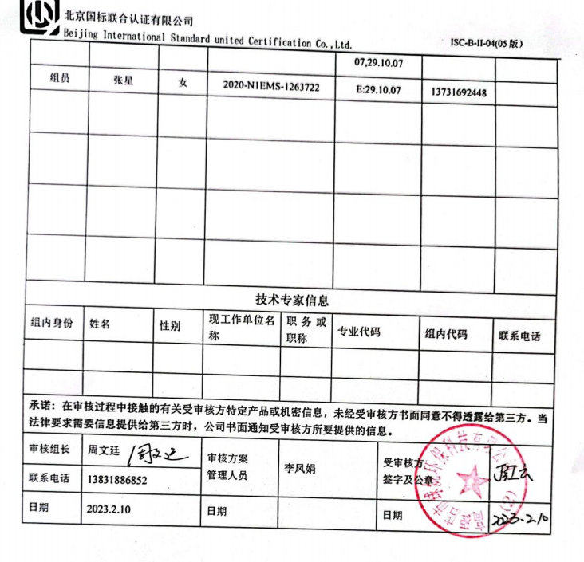

|  |  |  |  |  |  |
| --- | --- | --- | --- | --- | --- |
| 审核日程安排 | | | | | |
| 日期 | 时间 | 部门 | 过程 | 涉及条款 | 审核人员 |
| 02-11 | 13:00-13:30 |  | 首次会议 |  | AB |
|  | 13:30-15:30 | 领导层 | 管理层：范围的确认、资质的确认、法律法规执行情况、环境安全抽查及相关方投诉情况、一阶段不符合验证；组织及其环境；相关方的需求和希望；管理体系的范围；管理体系及其过程；领导作用和承诺； 管理方针；组织的岗位、职责权限；应对风险和机会的策划；目标和实现计划；资源提供；管理评审；总则；持续改进 | A审核：  EO:4.1/4.2/7.1/9.3/10.1/10.3  O:4.3/4.4/5.1/5.2/5.3/6.2/6.1.1/6.1.4  B审核：  E:4.3/4.4/5.1/5.2/5.3/6.1.1/6.1.4/6.2； | AB |
|  | 15:30-17:00 | 供销部 | 部门的岗位、职责权限；目标、方案； 环境因素、危险源；运行控制;应急准备和响应 | A审核  EO:6.1.2/8.1  O:5.3/6.2/8.2  B审核：  E:5.3/6.2/8.2 | 审核员AB |
| 02-12 | 08:00-12:00 | 生产技术部 | 部门的岗位、职责权限；目标、方案； 环境因素、危险源；运行控制;应急准备和响应 | A审核  EO:6.1.2/8.1  O:5.3/6.2/8.2  B审核：  E:5.3/6.2/8.2 | 审核员AB |
|  | 12:00-12:30 | 休息 |  |  |  |
|  | 12:30-15:30 | 办公室（含财务） | 部门的岗位、职责权限；目标、方案；环境因素/危险源识别评价；合规义务；法律法规要求；应急准备和响应；文件化信息；能力；意识；沟通；能力、培训和意识；信息交流；员工的参与和协商；合规性评价；内部审核；不合格及纠正和预防措施控制 | A审核  E0:7.2/7.5/9.1.1/9.2/10.2  O:5.3/5.4/6.2/6.1.2/6.1.3/7.3/7.4/8.1/8.2/9.1.2；  B审核  E:5.3/6.2/6.1.2/6.1.3/7.3/7.4/8.1/8.2/9.1.2 | 审核员AB |
|  | 15:30-16:00 |  | 审核组整理资料和管代沟通 |  | AB |
|  | 16:00-16:30 |  | 末次会议 | 审核发现宣告 | AB |

**注：每次监督审核必审条款：**

1. **Q：4.1、4.2、4.3、4.4、5.2、5.3、6.1、6.2、6.3、8.1、8.2、8.3、8.4、8.5、8.6、8.7、9.1、9.2、9.3、10.2、10.3;**
2. **J:3.2、3.3、3.4、4.2、4.3、5.2、5.3、6.2、6.3、7.2、7.3、7.4、8、9、10、11、12**
3. **E/O:4.1、4.2、4.3、4.4、5.2、5.3、6.1、6.2、8.1、8.2、9.1、9.2、9.3、10.2、10.3**
4. **S：4.1、4.2、4.3.1、4.3.2、4.3.3、4.4.1、4.4.3、4.4.6、4.4.7、4.5.1、4.5.2、4.5.3、4.5.5、4.6**
5. **En:**
6. **除以上必审条款外还需审核：标准/规范/法规的执行情况、上次审核不符合项的验证、认证证书、标志的使用情况、投诉或事故、监督抽查情况、体系变动**